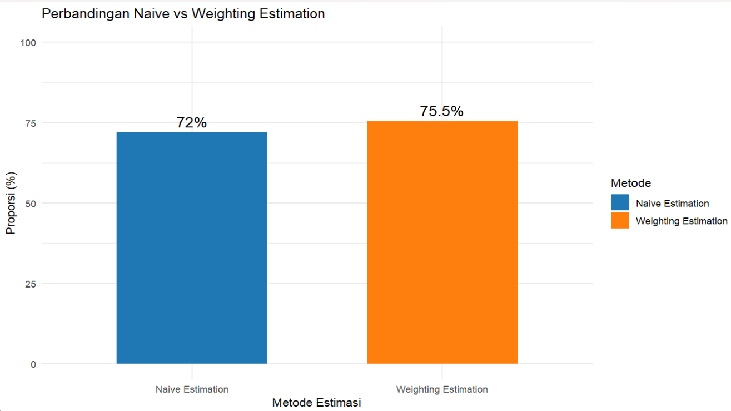
OUTPUT GRAFIK PERBANDINGAN NAÏVE DAN WEIGTHING

OUTPUT PIE CHART JENIS KELAMIN
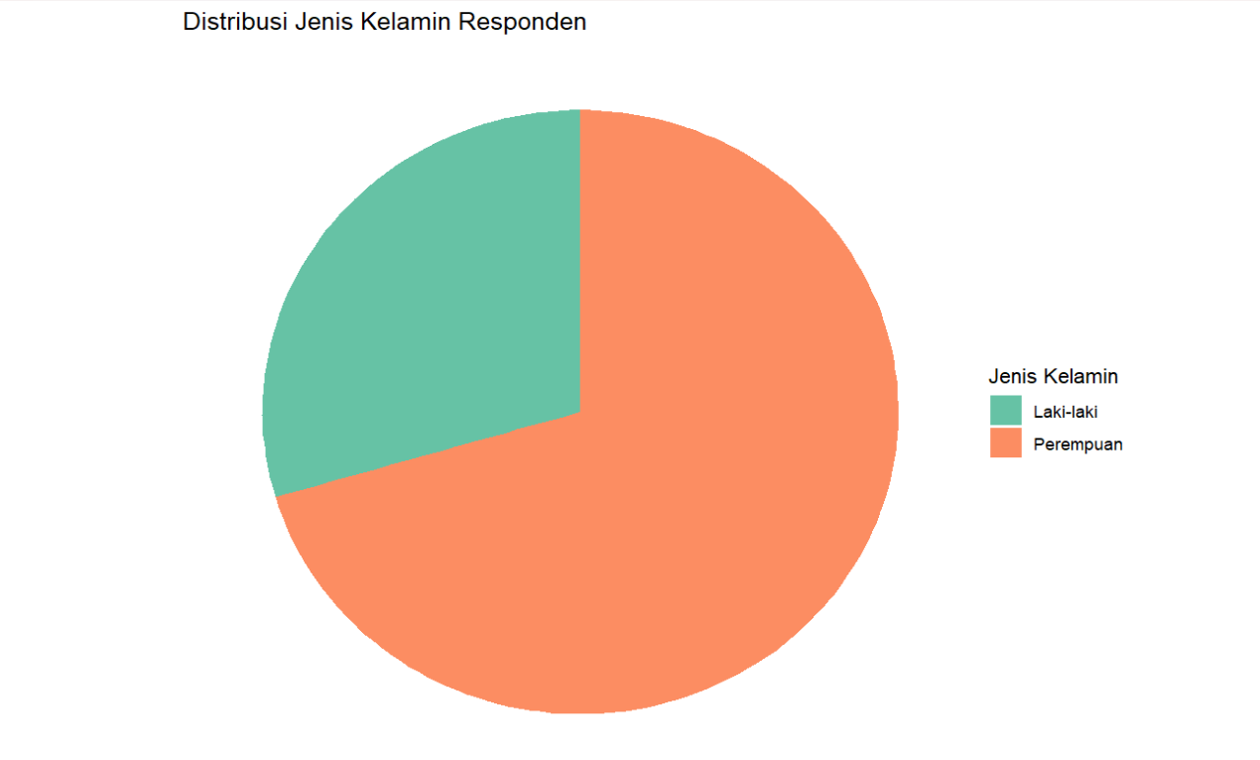

OUTPUT BARCHART JURUSAN
